Captura de pantalla (1 Formulario inicial - 20250327135213):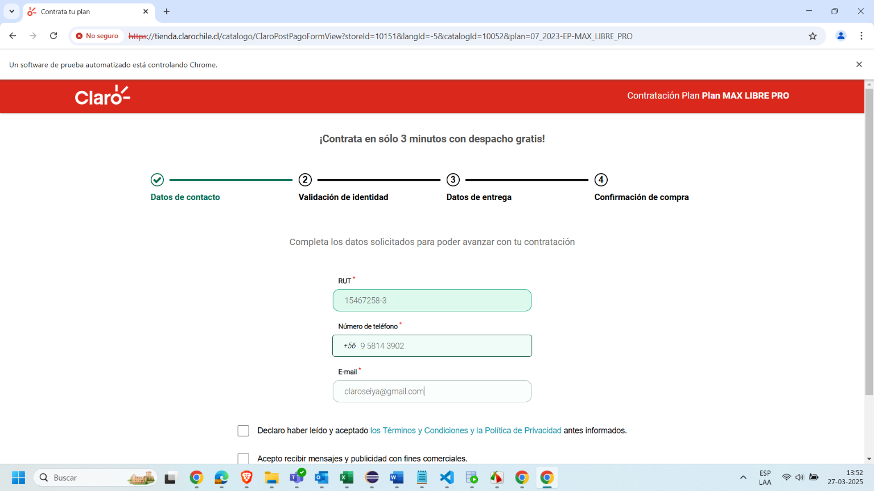

Captura de pantalla (2 Formulario inicial completado - 20250327135224):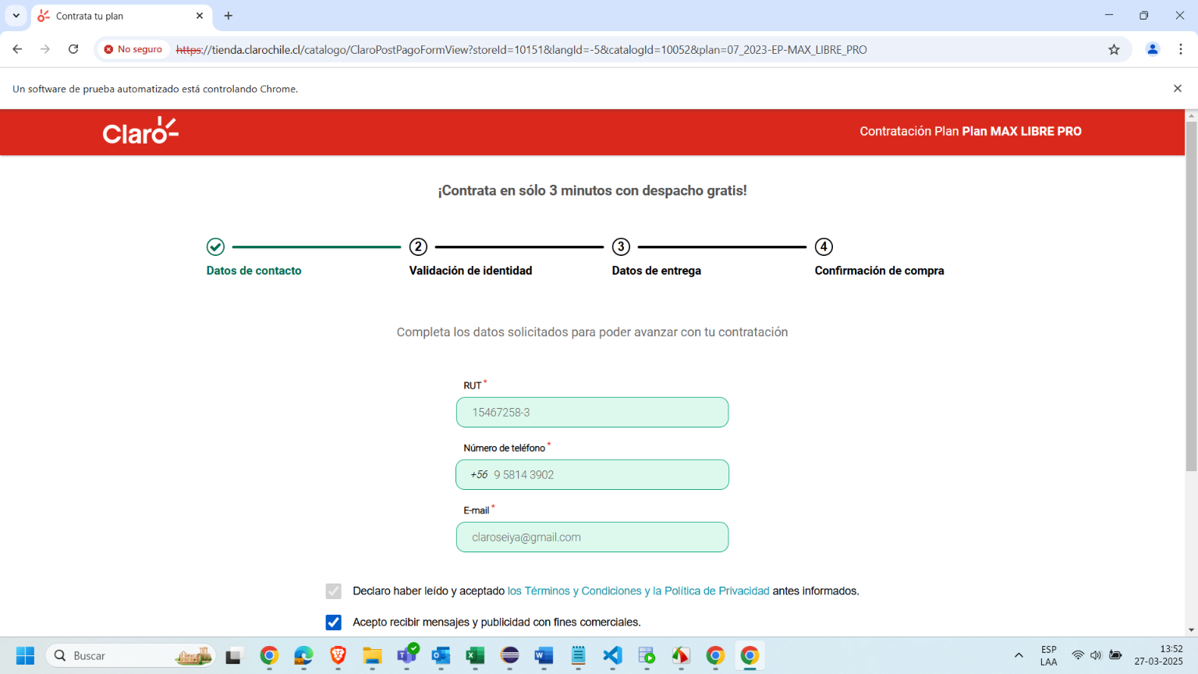

Captura de pantalla (3 Nro de serie ingresado - 20250327135235):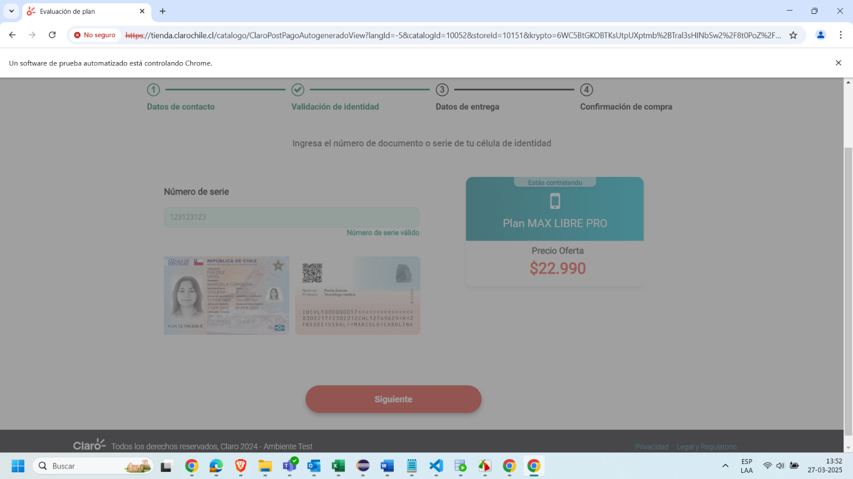

Captura de pantalla (4 Datos ingresados - 20250327135313):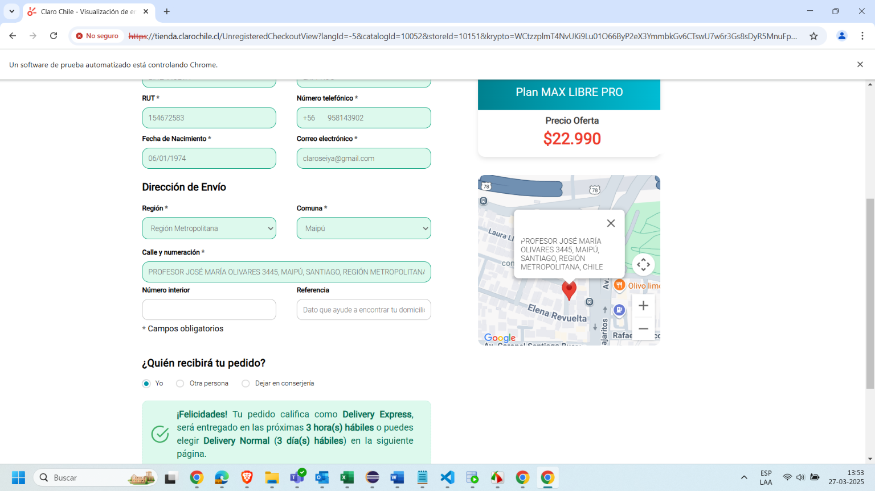

Captura de pantalla (5 Bloque de fecha y hora seleccionado - 20250327135322):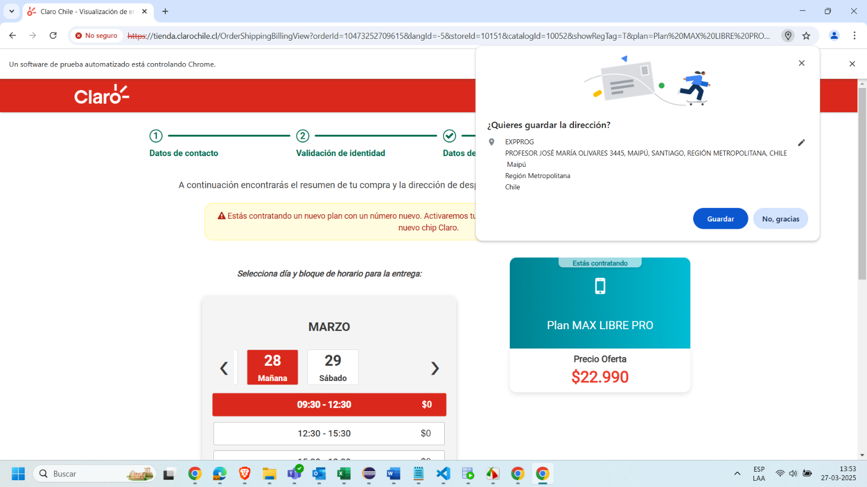

Captura de pantalla (6 Dirección de entrega - 20250327135329):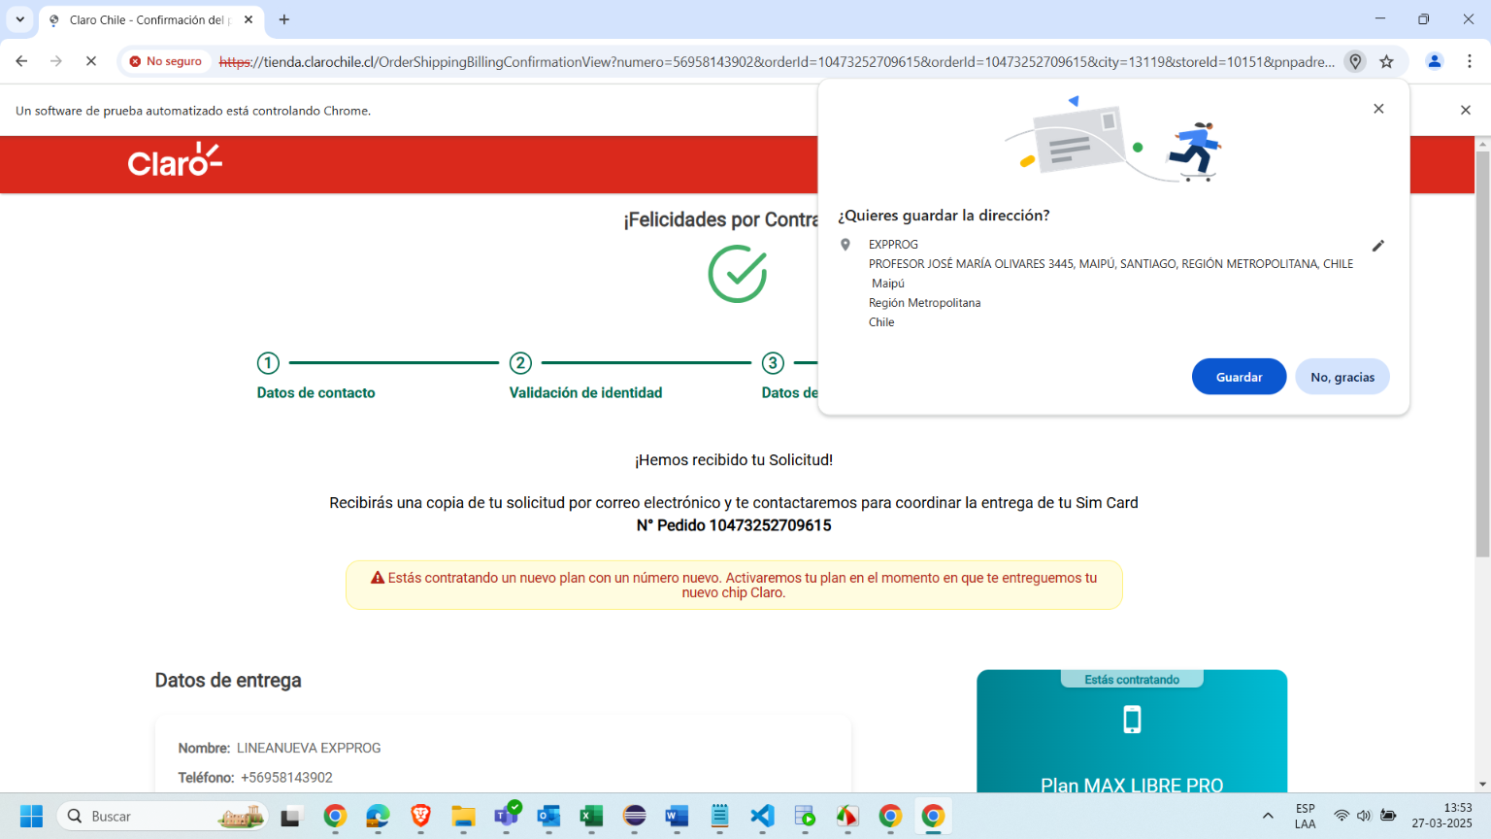

Captura de pantalla (7 Confirmación de compra - 20250327135331):